Лепка: «Солнышко - колоколнышко»
возраст 2 – 3 года
Скатать шар Расплющить
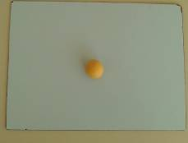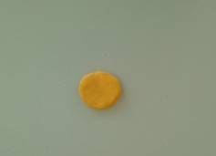

Скатать палочки Соединить все части
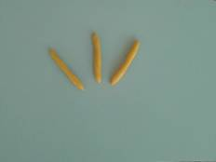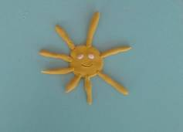

Вот что получилось у нас!
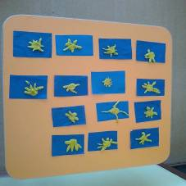
ПОПРОБУЙТЕ СО СВОИМ МАЛЫШОМ!

